**PLANIRANJE PROCESA SAKUPLJANJA KOMUNALNOG OTPADA**

**dr Boban Cvetanović1;**

1Visoka tehnička škola strukovnih studija, Niš, SRBIJA, boban.cvetanovic@vtsnis.edu.rs

***Abstract:*** *Collecting and removing waste is a difficult and complex task. In particular, these activities are hampered by the collection of municipal waste in urban areas. Given that the waste generation scheme is becoming more and more complex, and the total quantity increases, the logistics of collecting and transporting waste is becoming more complicated. Waste collection and disposal processes represent the most expensive operation in the entire waste management system and must therefore be well analyzed and planned. By optimizing these activities, the total costs of waste disposal can be reduced several times.*

*This paper highlights the importance of good planning of the municipal waste collection process through the analysis of the most important planning elements, such as the location, method and frequency of collection.*

*Key words: municipal waste, planning, collecting.*

**1. UVOD**

Prema Zakonu o upravljanju otpadom Republike Srbije, pod komunalnim otpadom se podrazumeva otpad iz domaćinstava (kućni otpad), kao i drugi otpad koji je zbog svoje prirode ili sastava sličan otpadu iz domaćinstva [1].

Sakupljanje komunalnog otpada predstavlja najstariju aktivnost u sistemu upravljanja otpadom. Istorijski gledano, svrha sakupljanja komunalnog otpada, na samom početku, bila je uklanjanje otpada iz dvorišta i sa ulica grada, sa ciljem poboljšanja higijene u naseljenim mestima i sprečavanje širenja bolesti i zaraza. Danas, sakupljanje komunalnog otpada, pored osnovnog zadatka obezbeđenja čiste životne i radne sredine, istovremeno pruža i logistički okvir za izdvajanje reciklabilnih materija iz otpada.

Modeli nastanka otpada, u današnje vreme, postaju sve više difuzni, pri čemu se ukupne količine otpada konstantno povećavaju. Samim tim i organizacija sakupljanja otpada postaje sve kompleksnija. Aktivnosti sakupljanja su naročito složene u urbanim sredinama jer se moraju efikasno usaglasiti sa ostalim delatnostima, koje se dešavaju u isto vreme i na istim prostorima. Kvalitetna organizacija i planiranje sakupljanja otpada naročito je značajna zbog mogućih ušteda, s obzirom da ta delatnost, zajedno sa transportom otpada, predstavlja najskuplju operaciju u celom sistemu upravljanja otpadom.

**2. SAKUPLJANJE KOMUNALNOG OTPADA**

Sakupljanje otpada je prva aktivnost u sistemu upravljanja otpadom. Od efikasnosti obavljanja ove, zavise i sve ostale aktivnosti u sistemu (transport, separacija, recilaža, tretman i odlaganje). Iako po prirodi slične, operacije sakupljanja različitih vrsta otpada (komunalnog, industrijskog, komercijalnog itd.), razlikuju se po većini parametara, bitnih za analizu procesa sakupljanja.

Otpad bi trebalo da se što kraće zadržava na mestima za sakupljanje (odlaganje), pre svega zbog lošeg uticaja na životnu sredinu. Sa druge strane, učestalost sakupljanja mora da bude takva da proces sakupljanja ima ekonomsku opravdanost (dobra popunjenost kamiona za transport otpada do reciklažnih centara ili deponija).

Aktivnošću sakupljanja otpada se bave javna komunalna preduzeća, koja se, po pravilu, susreću sa većim ili manjim problemima. Najveći problem javnih komunalnih preduzeća, u našoj zemlji, je hronični nedostatak novca, što za posledicu, uglavnom, ima zastarelu mehanizaciju za sakupljanje i transport otpada, manji broj radnika na sakupljanju, od realnih potreba i relativno niske plate u ovom sektoru. Iako se čini da, u najvećem broju lokalnih samouprava u našoj zemlji, kvalitet usluge sakupljanja otpada, za sada, ne trpi previše zbog ovih problema, ipak je pitanje trenutka kada će nagomilane poteškoće početi ozbiljno da ugrožavaju ne samo kvalitet, već i mogućnost obavljanja samog procesa sakupljanja. Primeri Napulja iz 2010.godine ili Soluna i Atine iz 2017.godine pokazuju moguće posledice lošeg sistema sakupljanja i transporta otpada, ne samo u pogledu rizika po zdravlje građana, već i potpunog saobraćajnog kolapsa i nefunkcionisanja većine službi u gradu (slika 1).

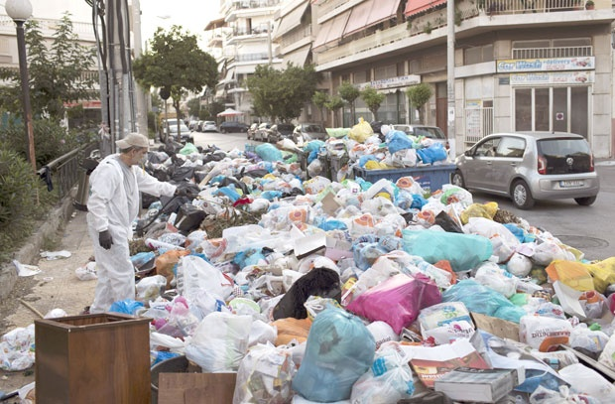 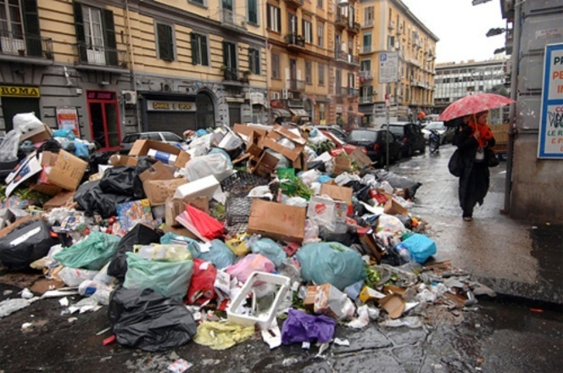

**Slika 1:** Gomile smeća na ulicama Atine i Napulja

Sa druge strane i sama komunalna preduzeća snose veliki deo krivice za, može se slobodno reći, loše stanje u aktivnostima sakupljanja i transporta otpada. Naime, javna komunalna preduzeća se finansiraju iz budžeta i praktično se nebitnim smatraju poslovni uspesi i neuspesi preduzeća, pa se vremenom stvorila i doza nezainteresovanosti zaposlenih da konstantno poboljšavaju uslugu koju pružaju korisnicima.

Rešenje ili makar ublažavanje problema, koji postoje u aktivnostima sakupljanja otpada, može biti izvedeno na dva načina [2]:

* Povećanjem cene usluge (takse) za sakupljanje i transport otpada,
* Smanjenjem troškova sakupljanja i transporta otpada.

Iako je prvo rešenje jednostavnije za javna komunalna preduzeća, potpuno je jasno da bi to povećanje direktno išlo preko korisnika usluga sakupljanja i transporta otpada, pa zato treba pokušati da se kroz konkretnu analizu i planiranje ovog složenog procesa, smanje troškovi. Mogućnosti za smanjenje troškova ogledaju se u optimizaciji procesa sakupljanja (efikasno rutiranje, pravilan izbor učestalosti sakupljanja, optimalan broj radnika…), korišćenju adekvatne opreme (izbor posuda za sakupljanje, izbor kamiona smećara odgovarajuće zapremine, u konkretnoj situaciji), raspored i pristupačnost kontejnera i kanti itd. (slika 2.)

 

**Slika 2:** Nepristupačni i oštećeni kontejneri smanjuju efikasnost sakupljanja

Da mesta poboljšanjima ima, pokazuju i bitni indikatori o količinama otpada. Ti indikatori, u zavisnosti od efikasnosti i organizacije komunalnih preduzeća, variraju u izuzetno velikim rasponima (tabela 1). Naročito je velika razlika u količini otpada sakupljenoj u jednom satu, što pokazuje da efikasno komunalno preduzeće može sakupiti i do sedam puta veću količinu otpada od preduzeća sa lošom organizacijom i planiranjem sakupljanja [2].

**Tabela 1:** Indikatori o količinama otpada

|  |  |  |
| --- | --- | --- |
| Indikator | Rezultat | Razlike |
| Broj opsluženih stanovnika po kamionu | 4.700 –15.000 | 1 -3 |
| Broj sakupljenih tona otpada po radniku u jednom mesecu | 30 –125 | 1 –4 |
| Broj tona sakupljenih u jednom satu | 0.5–3.5 | 1 –7 |

Može se reći da je efikasan sistem zasnovan na opsežnim i kontinualnim analizama i optimizaciji sistema, te spremnosti na promene u sistemu, kao i stalnoj edukaciji zapošljenih o značaju planiranja i projektovanja sistema upravljanja otpadom.

**3. PLANIRANJE SAKUPLJANJA KOMUNALNOG OTPADA**

Planiranje procesa sakupljanja otpada znači donošenje bitnih odluka u vezi sa sledećim osnovnim elementima sistema upravljanja otpadom [3]:

1. Mesto sakupljanja
2. Metod sakupljanja
3. Učestalost sakupljanja.
4. Vrsta kontejnera za ostavljanje otpada

Pri tome se mora voditi računa o usaglašenosti sa zakonima i uredbama u ovoj ili srodnim oblastima, rentabilnosti procesa, bezbednosti, efikasnosti, kompatibilnosti sa životnom sredinom itd.

Postoji komunalni otpad koji se ne može uklopiti u konvencionalni sistem sakupljanja otpada jer neki od ovih otpada mogu da zahtevaju specijalne sisteme sakupljanja. Ti otpadi su: kabasti otpad (nameštaj, kućni aparati i auto delovi, koji zbog njihove zapremine/veličine zahtevaju specijalno sakupljanje i upravljanje), otpad od izgradnje i rušenja, biljni organski otpad iz dvorišta, opasan otpad iz domaćinstava itd.

Uključenje bilo kog od ovih specijalnih otpada može značajno da poveća troškove sistema za sakupljanje otpada, ali se nikako ne mogu isključiti jer na taj način ne bi bili ispunjeni krajnji ciljevi sistema upravljanja otpadom.

**3.1. Mesto sakupljanja**

Prva strateška odluka koju treba doneti jeste odakle će se otpad sakupljati tj. mesto sakupljanja. U zavisnosti od zainteresovanosti i spremnosti generatora otpada da se posvete primarnoj separaciji, postoje četiri osnovna tipa prikupljanja otpada [3]:

1. Sa centralizovane lokacije za sakupljanje otpada,
2. Izvan i uz zgradu, duž ulice ili staze,
3. Sakupljanje od vrata do vrata.

U različitim državama su se ovi principi različito pokazali i u zavisnosti od toga i zaživeli.

1. **Sa centralizovane lokacije za sakupljanje otpada**

U ovom sistemu, otpad se sakuplja sa neke centralizovane lokacije za sakupljanje otpada, obično na javnom zemljištu.

Planiranje i organizacija sakupljanja otpada je značajno pojednostavljena upotrebom velikih komunalnih kontejneraza odlaganje otpada, pa na prvi pogled ovaj princip sakupljanja otpada izgleda vrlo prihvatljiv i ekonomski opravdan.

Iako je najrentabilnije, sakupljanje otpada sa centralizovanih lokacija je opterećeno drugim značajnim problemima koji otežavaju usklađenost sa ostalim projektnim ciljevima. Ovaj sistem, u najvećoj meri, zavisi od toga da li proizvođači otpada nose sopstveni otpad do mesta sakupljanja jer se dešava da generatori otpada ne prihvate ovaj princip sakupljanja zbog prevelike udaljenosti.

Rezultat je da se otpad odlaže nekontrolisano na mestima koja su pogodnija za proizvođača otpada, što rezultira nastavljanjem problema. Kod ovakvog sakupljanja, postoji veliki uticaj na životnu sredinu zbog prelivanja otpada koji privlači insekte, ptice, glodare, pse i mačke, koji mogu kasnije biti prenosioci zaraze. Osim ako nema raspoloživih mehanizama finansiranja, koji će podržati druge opcije, ili gustina zgrada sprečava pristup vozilima za prikupljanje otpada, centralizovane lokacije za prikupljanje otpada treba da budu poslednja opcija. Čini se da su se, u ovakvom sistemu sakupljanja, vrlo dobro pokazali podzemni kontejneri (slika 3).

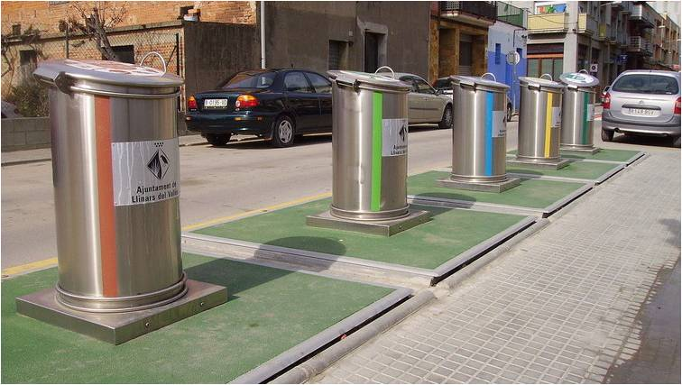 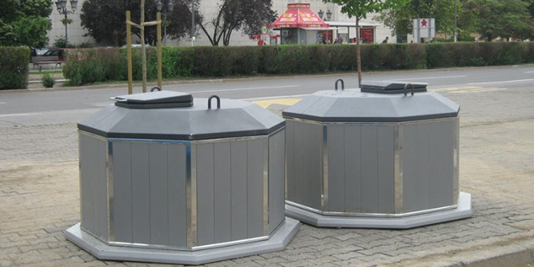

**Slika 3.** Podzemni kontejneri

Ipak, ovde se mora naglasiti da se, u našim uslovima, ovi kontejneri nisu pokazali preterano efikasnim jer su oni samo smanjili vizuelni efekat i smrad, ali nisu ispunili osnovnu funkciju, a to je povećana separacija otpada. Iako, ovde stoji i individualna odgovornost građana, činjenica je da se malo radi na edukaciji stanovništva u pogledu značaja primarne selekcije i reciklaže (slika 4.).

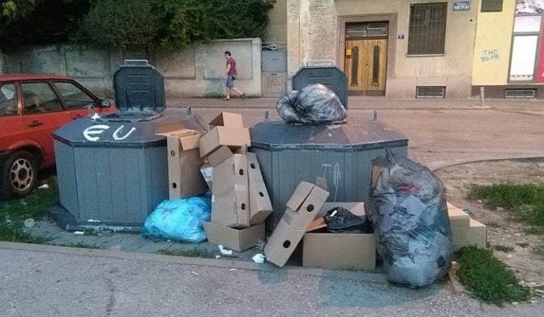 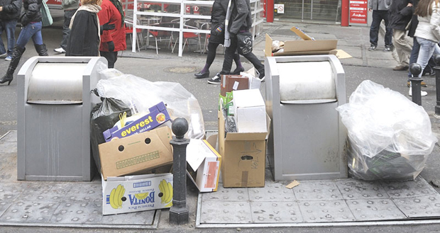

**Slika 4.** Primeri nepravilnog korišćenja podzemnih kontejnera u našoj zemlji

1. **Izvan i uz zgradu duž ulice ili staze**

Sakupljanje iz kontejnera ili kanti postavljenih izvan i uz zgrade je prihvatljiva opcija mesta sakupljanja, ukoliko se obezbede adekvatni kontejneri za otpad i učestalost usluge (može se desiti da neki otpaci ostanu napolju oko kontejnera, ako učestalost usluge nije adekvatna). Troškovi usluge sakupljanja otpada su umereni, a bezbednost je povećana zbog smanjenog manuelnog rada. Ovaj način sakupljanja se računa kao vrlo efikasan zbog smanjene potrebe za radnom snagom, a učinak je veliki zbog toga što kanta na točkovima može da se postavi gde i kako odgovara stanarima.

U ovom sistemu, vozilo za sakupljanje putuje na redovnoj liniji prema ugovorenoj frekvenciji (dva do tri puta nedeljno ili dnevno, prema rasporedu).

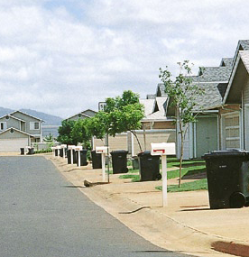 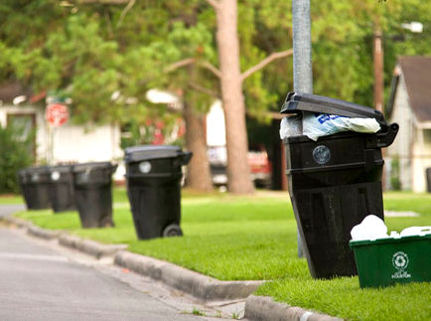

**Slika 5.** Sakupljanje otpada duž ulice

1. **Sakupljanje od vrata do vrata**

Sa aspekta rentabilnosti ovaj način sakupljanja je najskuplja varijanta, a što se tiče bezbednosti najopasnija jer se najviše povreda radnika dešava usled nošenja i penjanja sa teretom. Sa aspekta ekonomičnosti ovaj sistem nije efikasan zato što se zahteva najviše opreme i radne snage, ali je u pogledu učinka vrlo efikasan, uz uslov da proizvođači otpada poštuju pravila (ostavljaju svoj otpad u plastične kese ili male kontejnere u zakazano vreme na zadato mesto npr. ispred vrata). Što se tiče prihvatljivosti za životnu sredinu, ovaj sistem je najprihvatljiviji jer postoji kontrola otpada na izvoru.

**3.2. Metod sakupljanja**

Postoji tri metoda sakupljanja otpada [3,4]:

1. Manuelno (ručno)
2. Poluautomatizovano
3. Automatizovano
4. **Manuelno (ručno) sakupljanje**

Kod ovog metoda, radnici nose otpad od mesta sakupljanja do vozila za sakupljanje, gde manuelno istovaruju otpad u vozilo za sakupljanje bez korišćenja bilo kakve mehaničke opreme za utovar (slika 6). Primena manuelnog sakupljanja, funkcionalno ograničava kapacitet i punu težinu pojedinačnog kontejnera za držanje otpada. Sa aspekta rentabilnosti ovo je vrlo skup metod sakupljanja (veliki finansijski troškovi) jer zahteva znatne resurse radne snage i opreme, pri čemu je njihovo korišćenje uglavnom neefikasno (naročito u visokim zgradama). Pri tome je najveći rizik od mogućih povreda.

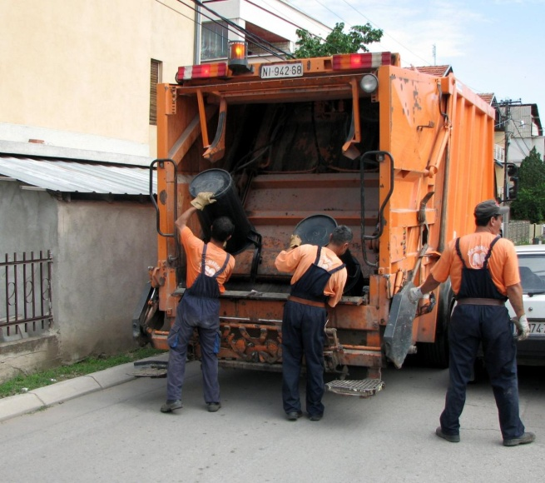 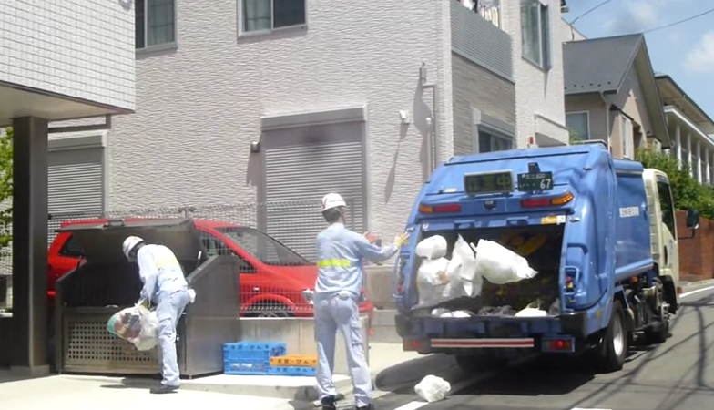

**Slika 6:** Ručno sakupljanje otpada

1. **Poluatomatizovano sakupljanje**

Ovaj metod zahteva korišćenje specijalizovanih kontejnera za držanje otpada, koji mogu manuelno da se pomeraju (tipično vuku na točkovima) do vozila za sakupljanje (ili da vozilo za sakupljanje dođe do kontejnera, ako je prevelik za pomeranje) da bi se mehanički (hidraulički) ispraznio (slika 7). Ovaj metod je rentabilan jer je potrebno mnogo manje manuelnog rada, a mehaničko pražnjenje snižava troškove. Smanjivanjem manuelnog rada povećana je bezbednost jer se izbegavanjem podizanja i nošenja smanjuje rizik nastanka povreda. Ovaj metod ima veliku efikasnost jer mehaničko pražnjenje omogućava visoku produktivnost, a postupak je prihvatljiv za životnu sredinu.

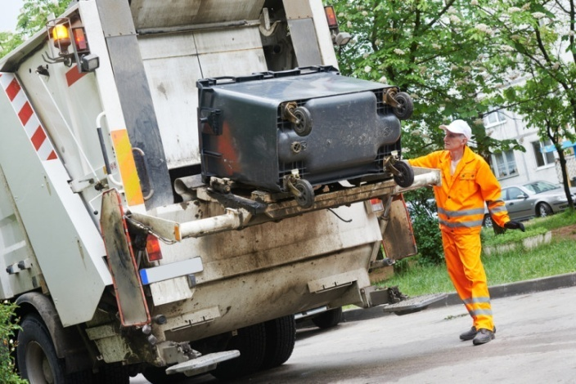

**Slika 7:** Polautomatizovano sakupljanje otpada

1. **Automatizovano sakupljanje**

Ovakvo sakupljanje eliminiše potrebu za bilo kakvim manuelnim radom korišćenjem specijalno projektovanih vozila za sakupljanje. Ova vozila su opremljena hidrauličkim/mehaničkim sistemima koji omogućavaju pomeranje i pražnjenje kontejnera za držanje otpada, bez potrebe da rukovalac vozila izlazi iz kamiona (slika 8). Sa aspekta bezbednosti i prihvatljivosti za životnu sredinu ovo je optimalan metod, ali treba uzeti u obzir da nije uvek primenljiv i da je rentabilan i efikasan samo u prikladnim uslovima. Takođe treba uzeti u obzir i cenu ovakvog sakupljanja, s obzirom na ulaganje u automatizovana sredstva sakupljanja.

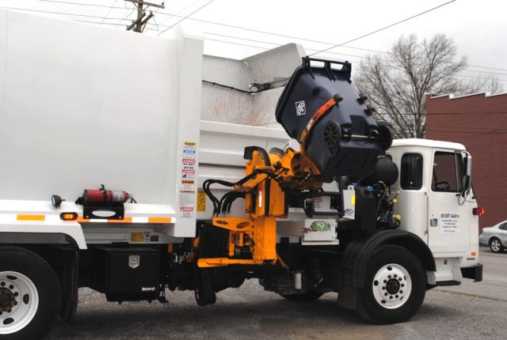 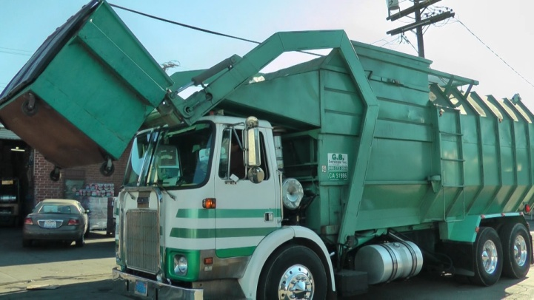

**Slika 8:** Automatizovano sakupljanje otpada

Izbor metoda sakupljanja nije zasebna odluka već zavisi i od drugih faktora. Ukoliko je mesto sakupljanja na vratima stambenih jedinica koje se nalaze u nekoj stambenoj zgradi, onda metod sakupljanja mora da bude manuelan. Postoji odnos i između vrste kontejnera i metode sakupljanja. Kante na točkovima zahtevaju poluautomatizovano sakupljanje.

Sa druge strane, ukoliko se prvo donese odluka o mestu sakupljanja, a ono je pored zgrade, eventualno bi moglo da se bira izmedju manuelnog, poluautomatizovanog, ili automatizovanog sakupljanja. Međutim, usled brojnih prepreka, kao što su parkirani automobili, drveće, stubovi sa znakovima, nadzemni komunalni vodovi, ivičnjaci i ograničene širine mnogih ulica, automatizovano sakupljanje verovatno neće biti izvodljivo u većini urbanih područja. Konačno, ukoliko je mesto sakupljanja najmodernija lokacija za prikupljanje otpada, gde se koriste velike metalne ili plastične kante za držanje otpada, izbor treba da bude ograničen na poluautomatizovano ili automatizovano sakupljanje. Ni pod kakvim okolnostima ne bi trebalo razmatrati korišćenje manuelnog rada za pražnjenje sadržaja velikih kontejnera za držanje otpada.

**3.3. Vrste kontejnera za držanje otpada**

Za skladištenje otpada može biti pogodno više vrsta kontejnera, ali često taj izbor diktira metod ili mesto sakupljanja. Zavisno od metode i/ili mesta sakupljanja, mogu se koristiti sledeći kontejneri za držanje otpada iz domaćinstava i komercijalnog otpada:

* Plastične kese
* Metalni ili plastični kruti kontejneri
* Kante na točkovima (veliki plastični kontejneri na točkovima)
* Velike metalne ili plastične kante.

**Plastične kese.** Pogodne su za držanje otpada unutar mesta nastanka otpada, a izvan njega treba da se koriste samo ukoliko je mesto sakupljanja na vratima. One smanjuju i olakšavaju rad na sakupljanju/pražnjenju koji se zahteva od radnika koji sakuplja otpad, pa je efikasnost ovakvog načina sakupljanja velika. Plastične kese postavljene izvan zgrade privlače mačke, ptice, pacove i dr., što je jedan od glavnih uzroka da se otpad rastura po pločinicima i ivičnjacima ulica.

**Metalni ili plastični kruti kontejneri.** Samo kruti plastični ili metalni kontejneri, koji su proizvedeni namenski za držanje otpada i koji imaju poklopce koji ih čvrsto zatvaraju treba da se koriste ukoliko je mesto sakupljanja izvan zgrade. Obično su kapaciteta izmedju 100 i 150 litara.

**Kante sa točkovima.** Ovo je varijanta krutog kontejnera koji može da se gura na točkovima od mesta čuvanja do vozila za sakupljanje i da se potom prazni mehanički. Zato se ovde mora primeniti polu ili potpuno automatizovani metod sakupljanja. Jedna kanta na točkovima od 360 litara može da podnese dnevni otpad iz do 60 stambenih jedinica, a vek trajanja joj može biti i do 10 godina.

**Kontejneri** **za otpad**. Ovi plastični ili metalni kontejneri su kapaciteta od 1 do 6 kubnih metara i tipično se koriste za lokacije za centralizovano sakupljanje otpada. Lokacije za centralizovano sakupljanje otpada mogu biti potrebne i u slučajevima kada širine ulica sprečavaju korišćenje konvencionalnih vozila za sakupljanje. Ovi kontejneri se mehanički (hidraulički) podižu i prazne u vozilo za sakupljanje otpada. Kante za otpad treba da imaju poklopce koji ih čvrsto zatvaraju i da imaju visinu i širinu tako da korisnici mogu lako da ih otvore da bi ubacili otpad. Relativno prostim mehanizmom može se obezbediti da stanovništvo ne dodiruje kontejner prilikom ubacivanja otpada u njega (slika 9).

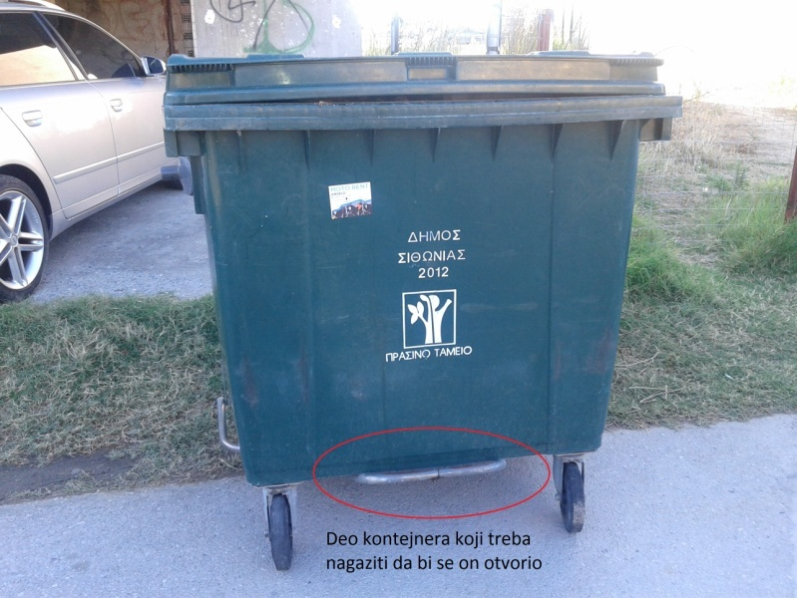

**Slika 9.** Kontejner sa nožnim mehanizmom za otvaranje

S obzirom na automatizaciju procesa sakupljanja, ovakav način sakupljanja je vrlo efikasan, a kontejneri su rentabilni s obzirom na vek trajanja i preko deset godina.

**3.4. Učestalost sakupljanja**

Konačna strateška odluka koju treba doneti je koliko često treba sakupljati otpad iz domaćinstava i komercijalni otpad. U odluci o odgovarajućoj učestalosti sakupljanja moraju da se uzmu u obzir količine otpada koji nastaje u području sakupljanja i raspoloživi prostor za skladištenje. Kao opcije učestalosti sakupljanja mogu biti:

* Sakupljanje jednom nedeljno
* Sakupljanje dvaput nedeljno
* Svakodnevno sakupljanje
* Ostalo.

U Srbiji se, u samostalnim domaćinstvima, otpad, po pravilu, sakuplja jednom nedeljno, a u zgradama (blokovsko sakupljanje) svakodnevno.

**4. ZAKLJUČAK**

Sakupljanje i odvoženje otpada predstavlja, verovatno, najvažniji deo sistema upravljanja otpadom. Kako šema nastajanja otpada postaje sve složenija, a pri tome se i ukupne količine otpada stalno povećavaju, organizacija sakupljanja i odnošenja otpada postaje sve teža i složenija. Javna komunalna preduzeća, koja se bave ovim aktivnostima, opterećena hroničnim nedostatkom finasija i uređena po arhaičnom sistemu, vrlo malo se bave aktivnostima planiranja i projektovanja efikasnog sistema sakupljanja i transporta otpada. Čak i samo mala poboljšanja u ovom segmentu, donele bi velike uštede u troškovima i bolje finansijsko poslovanje ovih preduzeća. Čini se da naročito ima prostora u poboljšanjima na nivou organizacije aktivnosti sakupljanja i odvoženja i to najviše u optimizaciji ruta sakupljanja i smanjenju vremena utovara. Iako je potpuno jasno da rad komunalnih preduzeća nije efikasan i zbog zastarele opreme i mehanizacije, čini se da u ovom segmentu nema prevelikog prostora za unapređenje, s obzirom na, uglavnom, lošu finansijsku situaciju javnih komunalnih preduzeća i lokalnih samouprava.

**LITERATURA**

1. SLUŽBENI GLASNIK RS 36/2009 i 88/2010: *Zakon o upravljanju otpadom,* Srbija, 2009.
2. VUJIĆ, G. I OS., *Studija mogućnosti korišćenja komunalnog otpada u energetske svrhe na teritorije Srbije*, Novi Sad, Srbija, 2008.
3. USAID: *Planiranje upravljanja čvrstim otpadom-Program podsticaja ekonomskom razvoju opština*, Beograd, Srbija, 2009.
4. CVETANOVIĆ, B.; RISTIĆ, M.: *Analiza procesa sakupljanja čvrstog komunalnog otpada sa aspekta mesta i načina sakupljanja otpada,* Zbornik radova Visoke tehničke škole srukovnih studija u Nišu, Niš, 2012.